1. h1#navbar-logo + Tab 设定H1的id
2. .menu-toggle#mobile-menu

<div class="menu-toggle" id="mobile-menu"></div>

1. li>a.nav-link

<li><a href="" class="nav-link"></a></li>

1. Shift + option + 向下箭头 直接复制
2. z-index 平面上的堆叠的层数，以表盘为例，表盘在最低一层，指针在第二层

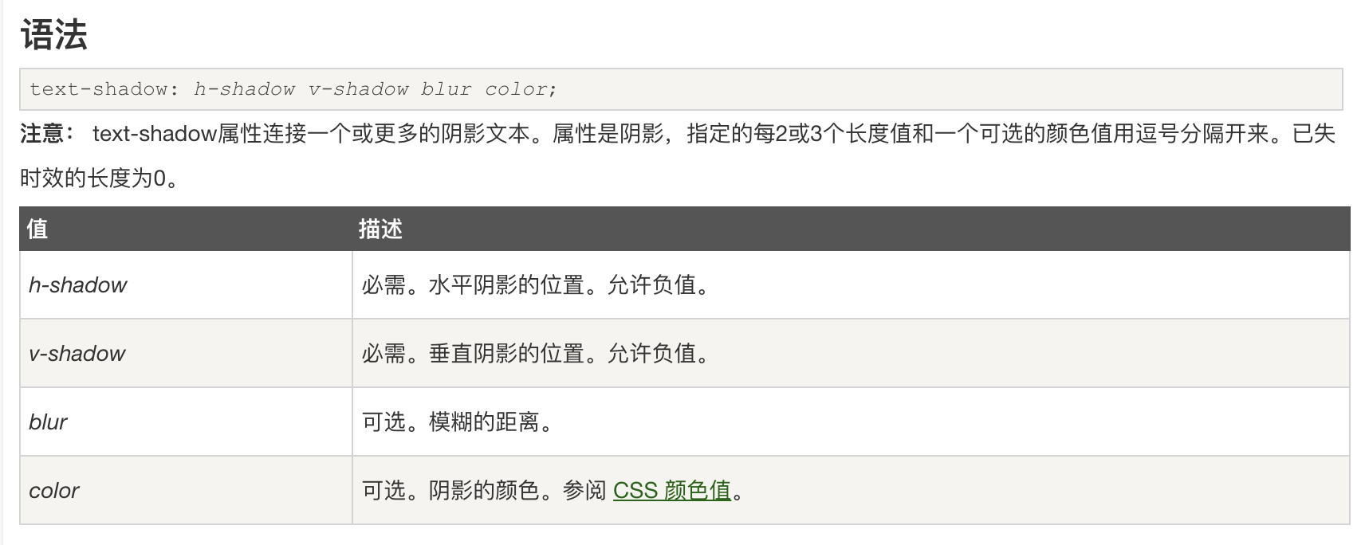

7.

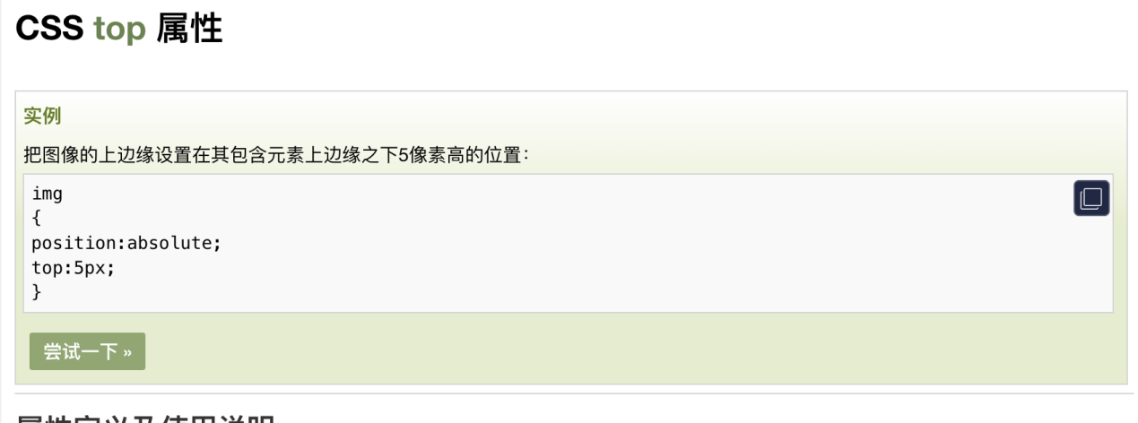

8.

